INFORME SEMANAL BONOS EN PESOS – 14/06/2019

BONOS EN PESOS CON CER

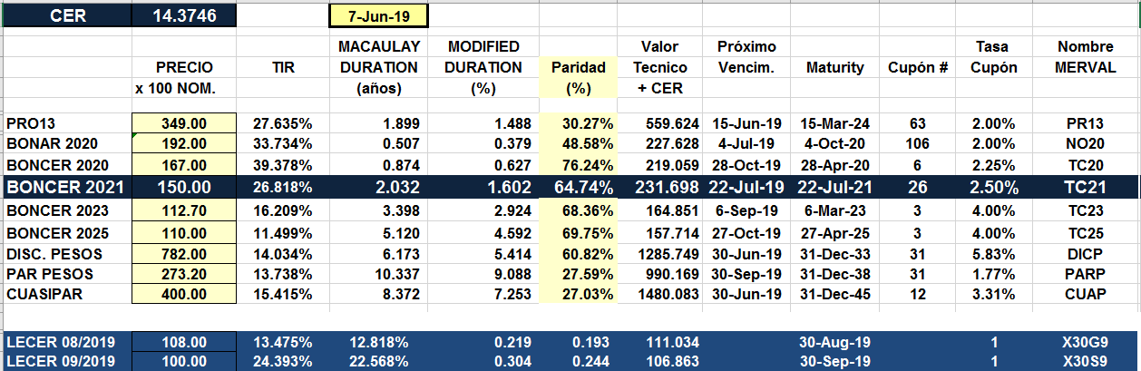

BONOS EN PESOS A TASA FLOTANTE

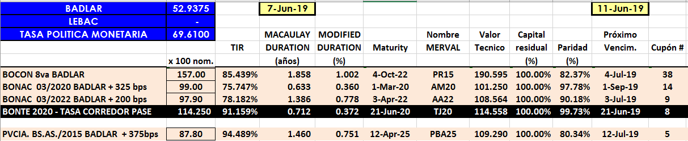

BONOS EN PESOS A TASA FIJA

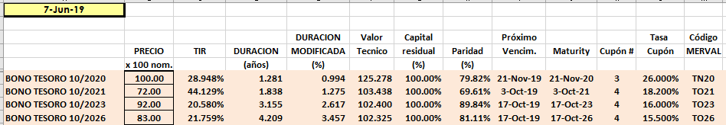

BONOS – DUAL Y LELINKs

